МКОУ «Лакинская СОШ»
Аналитическая записка

Результаты Всероссийских Проверочных Работ – 2018
Результаты 4 класс:

предмет | Кол-во выполнявших работу | Полученные отметки/ % выполнения |  |  |  | Соответствие годовым результатам
предмет | Кол-во выполнявших работу | «5» | «4» | «3» | «2» | понизили | подтвердили | повысили
Русский язык | 7 | 0 | 4/57% | 3/43% | 0 | 0/0% | 5/71% | 2/29%
Математика | 7 | 2/29% | 4/57% | 1/14% | 0 | 1/14% | 2/29% | 4/57%
Окружающий мир | 7 | 0 | 4/57% | 3/43% | 0 | 0/0% | 5/71% | 2/29%

Анализ ВПР 2018 года (апрель)
5 класс
предмет | Кол-во выполнявших работу | Полученные отметки/ % выполнения |  |  |  | Соответствие годовым результатам
предмет | Кол-во выполнявших работу | «5» | «4» | «3» | «2» | понизили | подтвердили | повысили
Русский язык | 9 | 2/22,2 | 4/44,4 | 2/22,2 | 1/11,1 | 2 | 4 | 3
Математика | 9 | 0 | 1/11,1 | 5/55,5 | 3/33,3 | 7 | 2 | 0
Биология | 9 | 0 | 4/44,4 | 5/55,5 | 0 | 7 | 2 | 0
История | 9 | 0 | 2/22,2 | 6/66,6 | 1/11,1 | 8 | 1 | 0

Вывод: высокий результат получен по биологии (100% выполнение, 44% качество). По математике, биологии и истории почти все учащиеся не подтвердили годовые оценки.
6 класс
предмет | Кол-во выполнявших работу | Полученные отметки/ % выполнения |  |  |  | Соответствие годовым результатам
предмет | Кол-во выполнявших работу | «5» | «4» | «3» | «2» | понизили | подтверд | повысили
Русский язык | 10 | 1/10 | 3/30 | 2/20 | 4/40 | 4 | 6 | 0
Математика | 11 | 2 /18,2 | 1/9,1 | 7/63,6 | 1/9,1 | 3 | 7 | 1
География | 10 | 2/20 | 1/10 | 7/70 | 0 | 5 | 5 | 0
История | 10 | 1/10 | 1/10 | 7/70 | 1/10 | 4 | 6 | 0

Вывод: по географии 100% выполнение, 30% качество. По всем предметам большой процент учащихся, не подтвердивших годовые оценки.
10 класс
предмет | Кол-во выполнявших работу | Полученные отметки/ % выполнения |  |  |  | Соответствие годовым результатам
предмет | Кол-во выполнявших работу | «5» | «4» | «3» | «2» | понизили | подтверд | повысили
География | 7 | 0 | 4/57 | 1/14,3 | 2/28,6 | 6 | 1 | 0

Вывод: низкий % выполнения, качество больлее 50%. 86% учащихся не подтвердили годовые оценки.

ИТОГОВАЯ ГОСУДАРСТВЕННАЯ АТТЕСТАЦИЯ – 2018

Экзамены в форме ОГЭ (9 класс)
предмет | учитель | Кол–во уч–ся | Получили оценки |  |  |  | % выполнения | % качества
предмет | учитель | Кол–во уч–ся | 5 | 4 | 3 | 2 | % выполнения | % качества
математика | Столярова Е.А. | 8 | 1 | 2 | 3 | 2 | 75% | 38%
Русский язык | Садовская Е.С. | 8 | 1 | 3 | 3 | 1 | 88% | 50%
Физика | Агеенко А.Н. | 1 | - | - | 1 | - | 100% | 0%
Обществознание | Нарутто В.А. | 7 | - | 3 | 4 | - | 100% | 43%
Биология | Абрамов Н.Т. | 5 | - | - | 5 | - | 100% | 0%
География | Абрамов Н.Т. | 3 | 1 | - | 2 | - | 100% | 33%

Выводы: предметы по выбору сдали 100% выпускников. Почти все выпускники сдавали обществознание, качество высокое.
Экзамены в форме ЕГЭ (11 класс)
предмет | учитель | Кол–во уч–ся | Получили оценки |  |  |  | % выполнения | % качества
предмет | учитель | Кол–во уч–ся | 5 | 4 | 3 | 2 | % выполнения | % качества
Математика (баз.) | Столярова Е.А. | 5 | 4 | - | 1 | - | 100% | 80%
Русский язык | Садовская Е.С. | 5 | - | 3 | 2 | - | 100% | 60%

Результаты предметов по выбору
Предметы | Учитель | % справившихся | Набрали выше 60 баллов
Обществознание | Поташкова Н.И. | 33 | 0
Математика (проф) | Столярова Е.А. | 66,6 | 0

2018-2019
Анализ ВПР 4 класс 2019год
предмет | Кол-во выполнявших работу | Полученные отметки/ % выполнения |  |  |  | Соответствие годовым результатам
предмет | Кол-во выполнявших работу | «5» | «4» | «3» | «2» | понизили | подтвердили | повысили
Русский язык | 9 | 0 | 5/55% | 4/44% | 0 | 0 | 8 | 1
Математика | 9 | 1/11% | 7/78% | 1/11% | 0 | 0 | 4 | 5
Окружающий мир | 9 | 3/33% | 6/67% | 0 | 0 | 0 | 3 | 6

Результаты ВПР (апрель)
5 класс
предмет | Кол-во выполнявших работу | Полученные отметки/ % выполнения |  |  |  | Соответствие годовым результатам
предмет | Кол-во выполнявших работу | «5» | «4» | «3» | «2» | понизили | подтверд | повысили
Русский язык | 6 | 0 | 4/67 | 2/33 | 0 | 0 | 4 | 2
Математика | 6 | 0 | 4/66 | 1/17 | 1/17 | 1 | 3 | 2
Биология | 6 | 0 | 3/50 | 3/50 | 0 | 1 | 4 | 1
История | 6 | 0 | 0 | 3/50 | 3/50 | 4 | 2 | 0

Вывод: высокий результат получен по русскому языку (100% выполнение, 67% качество) и биологии (100% выполнение, 50% качество). По истории 67 % не подтвердили годовые оценки.
6 класс
предмет | Кол-во выполнявших работу | Полученные отметки/ % выполнения |  |  |  | Соответствие годовым результатам
предмет | Кол-во выполнявших работу | «5» | «4» | «3» | «2» | понизили | подтверд | повысили
Русский язык | 10 | 0 | 2/20 | 4/40 | 4/40 | 6 | 4 | 0
Математика | 10 | 0 | 2/20 | 2/20 | 6/60 | 7 | 3 | 0
Биология | 10 | 0 | 1/10 | 6/60 | 3/30 | 4 | 5 | 1
История | 10 | 0 | 4/40 | 6/60 | 0 | 5 | 4 | 1
География | 10 | 0 | 3/30 | 7/70 | 0 | 8 | 2 | 0
Обществознание | 10 | 0 | 5/50 | 4/40 | 1/10 | 8 | 2 | 0
Вывод: из представленных данных видно, что результаты ВПР показали недопустимо низкий уровень обученности по русскому языку, математике, биологии, большой процент учеников показали несоответствие полученного результата годовой отметке в сторону понижения!
7 класс

предмет | Кол-во выполнявших работу | Полученные отметки |  |  |  | Соответствие годовым результатам
предмет | Кол-во выполнявших работу | «5» | «4» | «3» | «2» | понизили | подтверд | повысили
Биология | 10 | 0 | 1/10% | 4/40% | 5/50% | 7 | 3 | 0
Физика | 10 | 0 | 1/10% | 5/50% | 4/40% | 6 | 4 | 0
География | 10 | 0 | 1/10% | 6/60% | 3/30% | 6 | 4 | 0

Вывод: из представленных данных видно, что результаты ВПР показали недопустимо низкий уровень обученности учащихся, высокий показатель несоответствия полученного результата годовой отметке в сторону понижения
11 класс
Предмет /количество участников | «5» | «4» | «3» | «2» | % выполнения | Качество знаний
История /6 | 2 | 4 | 0 | 0 | 100 | 100%
Физика /6 | 0 | 2 | 4 | 0 | 100 | 20%

Вывод: из представленных данных видно, что результаты ВПР показали достаточный уровень обученности учащихся.
Результаты государственной итоговой аттестации
ОГЭ 9 класс
предмет | Кол-во уч-ся | ФИО учителя | «5» | «4» | «3» | «2» | % выполнения | % качества
Русский язык | 8 | Садовская Е.С. | 1 | 1 | 6 | 0 | 100% | 25%
Математ | 8 | Агеенко А.Н. | 0 | 5 | 3 | 0 | 100% | 62,5%
Результаты ОГЭ по предметам по выбору (без учета пересдачи)
Предмет | Количество учащихся | ФИО учителя | % выполнения | % качества
Обществознание | 8 | Поташкова Н.И. | 87,5 | 0
География | 8 | Поташкова Н.И. | 100 | 25
Результаты ЕГЭ
Предмет | Количество учащихся | ФИО учителя | % выполнения | Не справились с работой | Средний балл | Набрали выше 60 баллов
Русский язык | 6 | Садовская Е.С. | 100 | 0 | 61,2 | 4 (67%)
Математ (баз) | 5 | Столярова Е.А. | 100 | 0

Предметы по выбору
Предмет | Учитель | Количество учащихся | Преодолели минимальный рубеж | % выполнения | Средний балл
История | Поташкова Н.И.. | 2 | 2 | 100 | 58
Обществознание | Поташкова Н.И.. | 5 | 2 | 40 | 43
Литература | Садовская Е.С. | 1 | 1 | 100 | 70
Математика (проф) | Столярова Е.А. | 1 | 1 | 100 | 39
Результаты итоговой аттестации выпускников за курс средней школы по русскому языку хорошие. В этом году выполнение 100%, высоким является и средний балл.
Средний балл по математике (профильный уровень) остается невысоким. Низкие результаты выпускники получили по обществознанию.

2019-2020
Анализ краевых диагностических работ
В первом полугодии учебного года прошли две краевых диагностических работы.
КДР в 6 классе по читательской грамотности. В 6 классе 5 обучающихся. В работе были тексты по предметным областям: естествознание, математика, история, русский язык. Результаты показали, что 100% обучающихся обладают базовым уровнем достижения. При этом понимают текст и ориентируются в нем 58,82 % обучающихся. Глубоко и детально понимают содержание и формы текста 54,55 %. Используют информацию из текста для различных целей - 35,21 %. Осмысливают и оценивают содержание и формы текста 30,43 %. Только показатель последней группы умений ниже регионального. Если рассматривать процент выполнения по предметным областям, то он выше по математике.
Результаты краевой диагностической работы по читательской грамотности
(6 класс, 2019/2020 уч. год)
 |  |  |  | Среднее значение по классу (%) |  | Среднее значение по региону (%)
Успешность выполнения (% от максимального балла) | Вся работа (общий балл) |  |  | 46,00% |  | 41,64%
Успешность выполнения (% от максимального балла) | Группы умений | Общее понимание и ориентация в тексте |  | 58,82% |  | 58,71%
Успешность выполнения (% от максимального балла) | Группы умений | Глубокое и детальное понимание содержания и формы текста |  | 54,55% |  | 44,76%
Успешность выполнения (% от максимального балла) | Группы умений | Использование информации из текста для различных целей |  | 35,21% |  | 30,20%
Успешность выполнения (% от максимального балла) | Группы умений | Осмысление и оценка содержания и формы текста |  | 30,43% |  | 32,93%
Успешность выполнения по предметным областям (% от максимального балла) |  | Естествознание |  | 24,00% |  | 36,95%
 |  | Математика |  | 54,00% |  | 41,99%
 |  | История |  | 48,00% |  | 38,41%
 |  | Русский язык |  | 58,00% |  | 49,21%
Уровни достижений (% учащихся) | Достигли базового уровня (включая повышенный) |  |  | 100,00% |  | 72,78%
Уровни достижений (% учащихся) | Достигли повышенного уровня |  |  | 0,00% |  | 12,71%
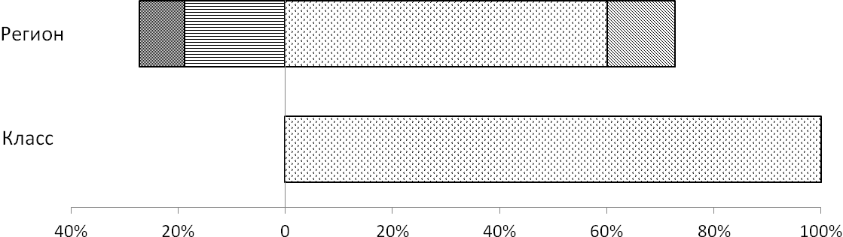
  Недостаточный
  Пониженный
  Базовый
  Повышенный
 | Уровни достижений (% учащихся, результаты которых соответствуют данному уровню достижений)
 | Недостаточный |  | Пониженный |  | Базовый | Повышенный
Класс (%) | 0,00% |  | 0,00% |  | 100,00% | 0,00%
Регион (%) | 8,44% |  | 18,79% |  | 60,07% | 12,71%

КДР в 8 классе по естественнонаучной грамотности. Работу выполняли 11 обучающихся. Две ученицы показали повышенный уровень достижений. Трое обучающихся пониженный уровень. Оставшиеся 6 – базовый уровень. Количество учащихся с базовым и пониженным уровнем достижения меньше чем в регионе. Также нужно отметить, что были задания, которые не выполнили 100% обучающихся.
Распределение участников КДР8 по уровням достижений
 | Ниже базового | Базовый | Повышенный
Класс | 27,27% | 54,55% | 18,18%
Регион | 30,16% | 61,24% | 8,60%
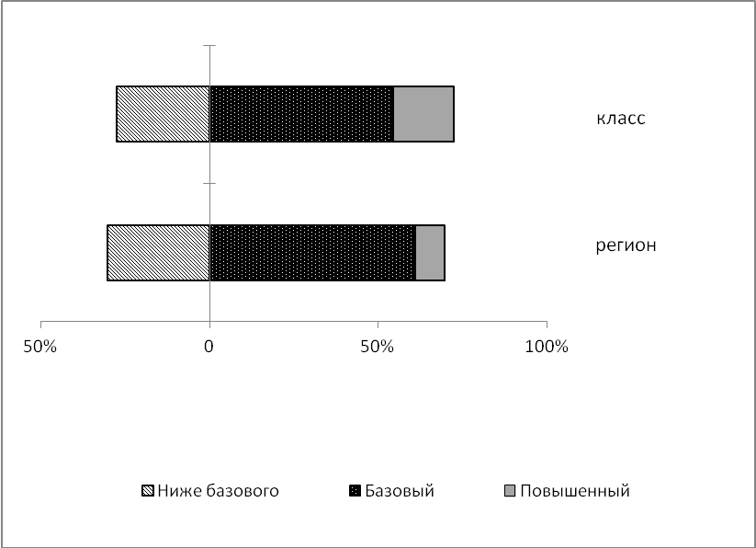

Средний процент освоения основных групп умений
 | 1 группа | 2 группа | 3 группа
Класс | 54,55% | 34,85% | 40,50%
Регион | 49,82% | 36,88% | 38,38%
Рекомендации:
Учителям-предметникам провести глубокий анализ выполнения работ и запланировать работу на ликвидацию выявленных проблем.

Результаты ЕГЭ (июль 2020)
Предмет | Учитель | Количество учащихся | Преодолели минимальный рубеж | % выполнения | Средний балл
Математика (профильная) | Столярова Е.А. | 1 | 1 | 100% | 72
Обществознание | Нарутто В.А. | 1 | 1 | 100% | 70
Русский язык | Садовская Е.С. | 1 | 1 | 100% | 80

Выводы по результатам анализа. Проблемы школы:

1.Результаты ВПР при переходе из начального звена в основное отличаются из-за отсутствия единства в критериях оценивания.
2. Результаты ВПР в основном звене снижаются из года в год из-за того, что полученная оценка не влияет на оценку за четверть и учащиеся не прилагают достаточных усилий для выполнения заданий. Если большой текст в задании, половина учащихся даже не делают попытки читать его.
3.Результаты ОГЭ по обязательным предметам 2018 года не высокие. В 2019 году 1 выпускник (10%) пересдавал осенью обществознание.
4. Результаты ЕГЭ по обществознанию 2018 и 2019 годов низкие. Количество выпускников, сдавших экзамен менее 50%.
5.Низкий образовательный уровень родителей влечет за собой пассивность в вопросах образования и будущего ребенка. 80% семей являются малообеспеченными, родители которых не могут обеспечить детям получение высшего образования.

